Mandag | Tirsdag | Onsdag | Torsdag | Fredag
4.  Møtedag | 5.  Lekegrupper  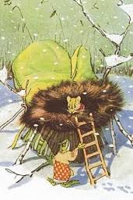 | 6.  Vi går på tur til gapahuken  Vi ser etter dyrespor og lager gipsavstøpninger | 7.  Varm mat:  Pizza  Lekegrupper | 8.  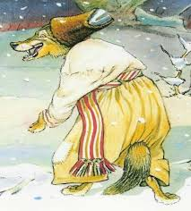
11.  Møtedag | 12.  Lekegrupper | 13.  Vi går på tur til klatrefjellet  Vi ser etter dyrespor | 14.  Varm mat:  Kylling og ris  Lekegrupper | 15.  Felles samlingsstund på Skogmus
18.  Møtedag | 19.  Lekegrupper  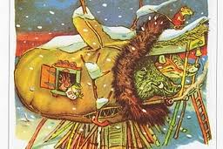 | 20.  Vi går på tur til gapahuken  Vi ser etter vårtegn  Vi griller fiskeburger | 21.  Lekegrupper | 22.  Lekegrupper  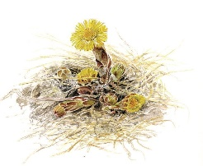
25.  Møtedag | 26.  Lekegrupper | 27.  Vi går på tur til klatrefjellet  Vi ser etter vårtegn | 28.  Varm mat:  Taco  Lekegrupper | 1.  Felles samlingsstund på Ekorn
EKORNPLAN FOR MARS

Hei alle sammen!
Hver vinter har vi som mål å få til en vinteraktivitetsdag for alle. Etter snøfallet i begynnelsen av 2019, bestemte vi oss for å arrangere ski- og akedag mandag 11. februar. Det ble en vellykket dag i strålende vær selv om regn og varmegrader dagene i forveien hadde smelta en del av snøen og gjort skiløypene harde. Noen av Ekornbarna fikk være med på Fremadbanen. Det var veldig gøy å kjøre buss fram og tilbake. Pga dårlig skiforhold holdt vi oss til aking. Det ble også pølsegrilling med en liten sjokoladebit til dessert Resten av gjengen hadde akedag i barnehagen der det ble grilling og kos i grillhytta.
HEKSEREGLE
Meitemark og fluesopper
Mose, tang og edderkopper
Muselort og froskeegg
Ormegress og nisseskjegg
Spindelvev og froskelår
Rognebær og en kaffetår
De første to ukene i forrige periode brukte vi mest tid på å forberede oss til trollfest. Vi sang trollsanger, lærte oss en hekseregle og lagde trollhaler. På selve festen brukte vi striesekker og trollhalene som kostyme. Det var artig at barna var litt trollete på håret og i ansiktet denne dagen Festen begynte med en kort samling der barna ble delt inn i grupper. Alle hadde en felles oppgave: Å samle nok gullkongler til å utløse premien som lå i skattekista. Gruppene måtte gjennom forskjellige aktiviteter for å tjene inn kongler, som ble samlet i en felles bøtte underveis. De hadde danselek, dramatisering av «Bukkene bruse» og sansetrening der de måtte smake og kjenne på ulike ting. Vi avslutta med samlingsstund der vi fikk besøk av en heks. Hun trengte hjelp med hekseregla. Barna ville mer enn gjerne hjelpe til og tilslutt klarte de å trylle frem masse gullkongler! Bøtta var nå blitt helt full og premien ble servert etter lunsj – potetgull, nonstop og seigmenn
Bukkene bruse er fortsatt et veldig populært og godt brukt eventyr hos oss. Eventyret lekes i mange varianter, til og med ved matbordet med skorper og brødskiver som bukker og troll
Vi har også vært på flere turer til gapahuken i nydelig vær. Siste gang tok vi med oss lunsjen vår og lagde bål. På veien opp til gapahuken fikk vi se masse rådyrspor. Det var spennende! Vi fortsetter å se etter dyrespor når vi er på tur, kanskje vi klarer å lage gipsavstøp?
Rammeplanen sier…
Gjennom arbeid med natur, miljø og teknologi skal barnehagen bidra til at barna får kunnskap om dyr og dyreliv

Vi er godt i gang med nok et eventyr, «Skinnvotten». Dette eventyret fenget med en gang og barna vil gjerne høre fortellingen og leke det i frileken. Vi hadde også med oss dyra og votten en dag vi var ute på tur i skogen. Vi fortsetter med «Skinnvotten», som blir månedens eventyr på Ekorn.
I tillegg til eventyr, trollfest og akedag har vi hatt fokus på leken og ofte delt barna i to grupper, der den ene har vært ute på formiddagen og den andre inne. Dette skaper en roligere atmosfære på avdelingen og gjør det lettere å skape gode relasjoner og opprettholde god lek. Vi fortsetter med dette den neste perioden. Det er mye fin og variert lek på avdelingen for tiden så det er viktig at vi voksne hjelper til å legge til rette og veileder barna underveis.
Det virker som at våren er i anmarsj. Vi kommer til å være mye ute og vi vil se etter vårtegn når vi går på tur
Månedens fortelling: «Skinnvotten»
Månedens språkfokus: frosk, hare, mus, villsvin, rev, bjørn, ulv, skogsdyr, snø, is
Info:
- Vi er mye ute hver dag. Det er vått og sølete og derfor viktig at barna har de klærne som trengs for at utetiden skal bli en positiv opplevelse. Alle trenger regntøy, cherrox (litt kaldt med bare gummistøvler enda..), dress, vintersko, fleece-/ ulltøy, lue, votter, regnvotter og godt med skiftetøy (truser, stillongser, sokker, gensere). Barna elsker å leke med vann og søle så dere må nok regne med at det blir en del vått tøy framover
- Fra 1. mars skal Tina Haugen være vikar på Ekorn. Vi ønsker henne hjertelig velkommen!
- Tirsdag 12. mars arrangerer vi gjenbruksmarked i barnehagen i samarbeid med FAU. Vi tar imot klær og sko/ støvler på avdelingene. Mer info kommer.
Hilsen
Esther, Tina, Nina, Trude og Elin

